ГЛАВА АДМИНИСТРАЦИИ ГОРОДА БАЙКОНУР
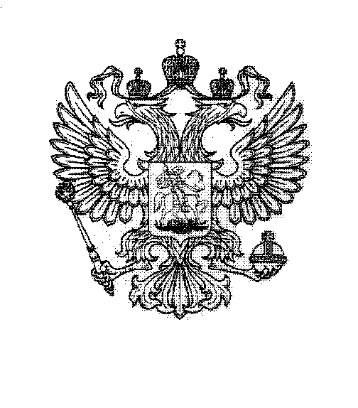
Р А С П О Р Я Ж Е Н И Е

11 августа 2026г. № 01-552р

Об утверждении составов Межведомственной комиссии
по выявлению самовольно построенных объектов, самовольно занятых земельных участков на территории
города Байконур

В соответствии с Соглашением между Российской Федерацией и Республикой Казахстан о статусе города Байконур, порядке формирования и статусе его органов исполнительной власти от 23 декабря 1995 г.,
постановлением Главы администрации города Байконур от 13 января 2025 г.
№ 04 «Об утверждении Положения о Межведомственной комиссии
по выявлению самовольно построенных объектов, самовольно занятых земельных участков на территории города Байконур» (с изменениями), с целью совершенствования нормативного правового регулирования в сфере земельных отношений в черте города Байконур:
1. Утвердить составы Межведомственной комиссии по выявлению самовольно построенных объектов, самовольно занятых земельных участков
на территории города Байконур (далее – Комиссия):
1.1. Основной состав Комиссии согласно приложению № 1 к настоящему распоряжению.
1.2. Дополнительный состав Комиссии согласно приложению
№ 2 к настоящему распоряжению.
2. Признать утратившими силу:
2.1. Распоряжение Главы администрации города Байконур
от 12 февраля 2025 г. № 01-70р «Об утверждении составов Межведомственной комиссии по выявлению самовольно построенных объектов, самовольно занятых земельных участков и принятия мер по сносу самовольно построенных объектов и освобождению самовольно занятых земельных участков на территории города Байконур».
2.2. Распоряжение Главы администрации города Байконур
от 28 марта 2025 г. № 01-156р «О внесении изменений в составы Межведомственной комиссии по выявлению самовольно построенных объектов, самовольно занятых земельных участков и принятия мер по сносу самовольно построенных объектов и освобождению самовольно занятых земельных участков
на территории города Байконур, утвержденные распоряжением Главы администрации города Байконур от 12 февраля 2025 г. № 01-70р».
2.3. Распоряжение Главы администрации города Байконур
от 03 июня 2025 № 01-324р «О внесении изменений в составы Межведомственной комиссии по выявлению самовольно построенных объектов, самовольно занятых земельных участков и принятия мер по сносу самовольно построенных объектов и освобождению самовольно занятых земельных участков
на территории города Байконур, утвержденные распоряжением Главы администрации города Байконур от 12 февраля 2025 г. № 01-70р».
2.4. Распоряжение Главы администрации города Байконур
от 11 июля 2025 г. № 01-463р «О внесении изменений в составы Межведомственной комиссии по выявлению самовольно построенных объектов, самовольно занятых земельных участков и принятия мер по сносу самовольно построенных объектов и освобождению самовольно занятых земельных участков
на территории города Байконур, утвержденные распоряжением Главы администрации города Байконур от 12 февраля 2025 г. № 01-70р».
2.5. Распоряжение Главы администрации города Байконур
от 10 ноября 2025 г. № 01-650р «О внесении изменений в составы Межведомственной комиссии по выявлению самовольно построенных объектов, самовольно занятых земельных участков и принятия мер по сносу самовольно построенных объектов и освобождению самовольно занятых земельных участков
на территории города Байконур, утвержденные распоряжением Главы администрации города Байконур от 12 февраля 2025 г. № 01-70р».
2.6. Распоряжение Главы администрации города Байконур
от 27 февраля 2025 г. № 01-103р «О внесении изменений в составы Межведомственной комиссии по выявлению самовольно построенных объектов, самовольно занятых земельных участков и принятия мер по сносу самовольно построенных объектов и освобождению самовольно занятых земельных участков
на территории города Байконур, утвержденные распоряжением Главы администрации города Байконур от 12 февраля 2025 г. № 01-70р».
2. Аппарату Главы администрации города Байконур в установленные сроки организовать опубликование настоящего распоряжения в газете «Байконур»
и на официальном сайте администрации города Байконур https://portal.baikonuradm.ru.
3. Контроль за исполнением настоящего распоряжения возложить
на первого заместителя Главы администрации.

И.о. Главы администрации А.Г. Бобрышев

